Задание для заочной группы обучения 13 ЗТУ

1. Изучить ассортимент и классификацию супов сложного приготовления.
2. Найти отличительные особенности приготовления супов-пюре, супов-кремов, супов бисков.
3. Составить технологическую схему приготовления «Суп – крем из тыквы» (пример страница 4)
4. Составить краткий конспект.

Отправить отчет (ответы на 2, 3 вопросы) на эл. адрес e.alkaeva@mail.ru

Ассортимент сложных супов.
Значение супов в питании
Супы — жидкие блюда, основой которых служат бульоны, отвары, молоко или хлебный квас. Помимо жидкой основы, подавляющее большинство супов содержит плотную часть — разнообразные гарниры из овощей, круп, макаронных изделий, мяса, рыбы, птицы и других продуктов.
По давней традиции супы являются первым блюдом обеда, их подают после закусок и холодных блюд. Объясняется это тем, что в супах содержатся в растворенном виде вещества, которые усиливают секрецию пищеварительных желез и подготавливают пищеварительную систему организма для усвоения пищи.
Основное значение супов заключается в том, что они возбуждают аппетит. Как отмечал великий физиолог И. М. Сеченов, «суп — прежде всего аппетитное средство». В супах содержатся две группы возбудителей аппетита: 1) вкусовые и ароматические вещества; 2) непосредственные химические раздражители (возбудители) деятельности пищеварительных желез.
Аромат супам придают пряности (или специи), белые коренья, морковь, лук и другие приправы, входящие в рецептуру, а также вещества, образующиеся при варке. Возбуждает аппетит и привлекательный внешний вид супов. Поэтому запах, вкус, внешний вид супов имеют исключительно важное значение. При этом необходимо учитывать, что при постоянном употреблении одних и тех же вкусовых и ароматических веществ организм адаптируется (привыкает) к ним, и они перестают возбуждать аппетит.
Не меньшую роль играют и химические возбудители деятельности желудочной, поджелудочной и других желез пищеварительного тракта: экстрактивные вещества, переходящие в бульон из мяса, птицы, рыбы, грибов; органические кислоты квашеной капусты, соленых огурцов, помидоров, сметаны, кваса; минеральные элементы пищевых продуктов и т. д.
Супы являются важным источником витаминов, минеральных и других биологически активных веществ в нашем рационе. Потери минеральных веществ при варке супов не происходит, так как они остаются в бульоне. Витамины группы В и каротин сохраняются примерно на 80 ... 85 %. Существенны потери витамина С (до 50 %), но они компенсируются свежей зеленью, которую добавляют в суп при подаче. Супы обеспечивают до 30 % потребности организма в жидкости и необходимую консистенцию пищевой массы в желудке и кишечнике.
Калорийность супов различна. Наиболее высококалорийны солянки, супы с крупами, бобовыми, макаронными изделиями. Энергетическую ценность супов повышают мясо, птица, рыба, сметана, хлеб, пирожки, расстегаи и др. Калорийность жидкой части супа невелика и составляет всего лишь 1... 5 ккал на 100 г бульона.

Классификация супов
Супы классифицируют по характеру жидкой основы, способу приготовления и температуре подачи
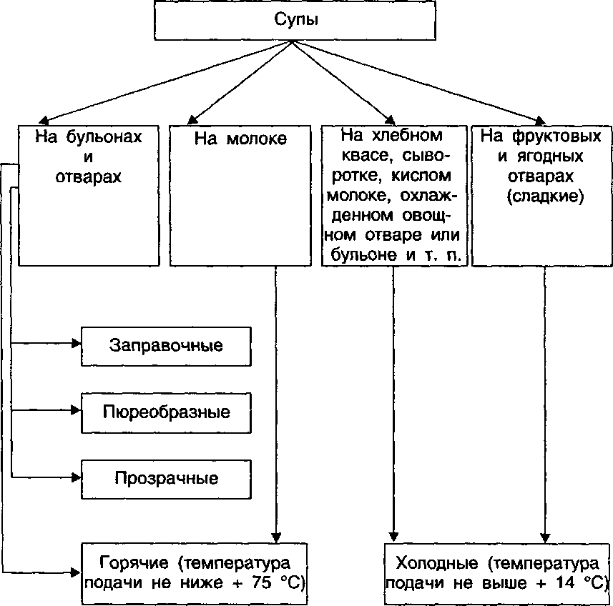
Технологический процесс приготовления заправочных супов включает следующие операции: приготовление бульонов; подготовку гарнира; проваривание гарнира в бульоне; заправку супа.
Бульоны для супов готовят заранее. Помимо соблюдения правил варки бульонов, следует также учитывать сочетаемость их с гарнирами. Так, костный, мясной и грибной бульоны хорошо сочетаются с разнообразными гарнирами, бульоны из птицы — с гарнирами из круп, мучных изделий и овощей, рыбные — только с гарнирами из овощей.
Подготовка гарнира включает первичную, а для некоторых продуктов и тепловую обработку. Необходимо учитывать форму нарезки всех составных частей гарнира, чтобы отдельные компоненты хорошо сочетались между собой. Кроме того, форма нарезки должна способствовать равномерной тепловой обработке.
Предварительной тепловой обработке подвергают некоторые овощи, перловую крупу и ряд других продуктов. Крупу варят почти до готовности. Квашеную капусту для щей и свеклу для борщей тушат; свеклу можно также испечь или сварить. Огурцы для рассольников и щавель для щей припускают, лук, томат-пюре, коренья пассеруют.
Коренья и лук пассеруют раздельно или вместе (5 мин лук, затем добавляют морковь и прогревают вместе еще 15 мин) в неглубокой посуде с 10 ... 15 % жира. При пассеровании овощи доводят до полуготовности (образования на них светлой пленки), не допуская появления на них темной окраски. В процессе пассерования эфирные масла кореньев, лука и каротин моркови переходят в жир, сообщают ему приятный аромат и красивую оранжевую окраску. Подобную окраску жир приобретает при пассеровании томата-пюре, которое вводят в супы только в пассерованном виде. Пассерованные овощи при варке лучше сохраняют форму нарезки, улучшают вкус и аромат блюда и придают ему приятный внешний вид.
Петрушку, пастернак, сельдерей кладут в суп сырыми за 20 ... 25 мин до окончания варки, так как содержащиеся в них эфирные масла хорошо сохраняются при варке.
Сырые или прошедшие тепловую обработку продукты в два- три приема закладывают в кипящий бульон или воду в такой последовательности, чтобы к окончанию варки супа они были готовы одновременно. Необходимо строго придерживаться сроков варки продуктов, так как при длительной тепловой обработке теряется значительная часть витаминов, снижаются вкусовые качества супов, а картофель, овощи и другие продукты перевариваются, теряют форму.
Доливать бульон или воду не рекомендуется. Варить суп следует при слабом кипении. Необходимо, чтобы после закладки каждого вида продукта бульон снова быстро закипал.
При варке супов, в которые входят соленые огурцы, квашеная капуста, щавель, уксус, в первую очередь закладывают картофель и только через некоторое время — продукты, содержащие кислоту. В кислой среде овощи плохо размягчаются и остаются органолептически недоваренными.
Для улучшения консистенции и вкуса некоторые супы за 5 ... 10 мин до окончания варки заправляют мучной пассеровкой или льезоном. Соль и специи добавляют за 5 ... 7 мин до окончания варки.
По составу заправочные супы принято делить на две группы: супы с овощным гарниром и супы с гарниром из круп, бобовых и мучных изделий.

Технология приготовления сложных супов: супа-пюре из разных овощей, супа-пюре из моркови; супа-пюре из помидор; супа-пюре из зеленого горошка.
Супы-пюре
Супы-пюре отличаются тем, что для их приготовления продукты после тепловой обработки протирают, поэтому они имеют однородную и нежную консистенцию.
Эти супы широко используются в детском и лечебном питании. В ресторанах их обычно включают в меню обедов для зарубежных туристов из западноевропейских стран.
В группу пюреобразных (протертых) супов входят:
- супы-пюре, заправленные белым соусом;
. супы-кремы, заправленные молочным соусом;
- супы-биски, приготовленные из ракообразных.
Протертые супы готовят из овощей, круп, бобовых, птицы,
дичи, говядины, грибов. Продукты, предназначенные для этих супов, подвергают различным видам тепловой обработки (в зависимости от продукта) — варке, припусканию, жарке (печень), тушению, затем измельчают в протирочной машине (миксере, процессоре и др.). Трудноизмельчаемые продукты предварительно пропускают через мясорубку, а затем протирают. Протертые продукты соединяют с белым соусом, для того чтобы измельченные частицы равномерно распределялись по всей массе и находились во взвешенном состоянии, не оседали на дно. В супы-пюре из круп белый соус не вводят, так как содержащийся в крупах крахмал при варке клейстеризуется и придает супу необходимую вязкость. Иногда белый соус в супах-пюре из овощей, мясных продуктов заменяют отваром риса (шлем) или перловой крупы.
Для белого соуса муку пассеруют с жиром или без него, а затем соединяют с бульоном, овощным отваром, молоком (молочный соус).
С целью повышения пищевой ценности и улучшения вкуса супы-пюре заправляют яично-молочной смесью (кроме бобовых).
Во все супы добавляют сливочное масло. Вместо яично-молочной смеси (льезона) можно использовать горячее молоко или сливки.
Протертые супы готовят вегетарианскими, на костном бульоне, на отварах и бульонах, получаемых при варке или припускании продуктов, входящих в рецептуру супов, а также на цельном молоке или смеси молока и воды.
Суп-пюре из моркови и репы. Технологическая схема приготовления супа-пюре из моркови приведена на рис. 6.5. Морковь или репу нарезают соломкой, заливают на 1/3 высоты водой или бульоном, добавляют пассерованные лук и петрушку и припускают до готовности, затем протирают, соединяют с белым соусом, доводят до нужной консистенции водой или бульоном и проваривают. Готовый суп слегка охлаждают (до 70 °С), вводят льезон и сливочное масло.
Суп-пюре из картофеля. Морковь, лук, петрушку шинкуют, пассеруют на сливочном масле. Картофель заливают горячей водой или бульоном, варят до полуготовности, затем кладут пассерованные коренья, лук и варят до готовности. Готовые овощи протирают вместе с отваром, соединяют с белым соусом, разводят бульоном, кладут соль и проваривают. Суп заправляют льезоном или горячим молоком и сливочным маслом.
Суп-пюре из разных овощей. Для его приготовления используют капусту белокочанную, картофель, репу, морковь, лук репчатый, зеленый горошек (консервированный). Лук шинкуют и пассеруют. Нашинкованные морковь и репу (предварительно бланшированную) припускают с небольшим количеством бульона и масла до полуготовности, затем вводят пассерованный лук, нашинкованную капусту и припускают до готовности. В конце припускания добавляют зеленый горошек и картофель, нарезанный на части и сваренный отдельно. Подготовленные овощи протирают и далее готовят по общей схеме.
Суп-крем из тыквы. Очищенную от кожицы и семян тыкву нарезают ломтиками и припускают в молоке в закрытой посуде на слабом огне. За 5 ... 7 мин до готовности добавляют подсушенные гренки из пшеничного хлеба (2/3 нормы, предусмотренной рецептурой). Массу протирают, добавляют оставшееся молоко, доводят до кипения и, сняв с огня, заправляют сливками и маслом сливочным.

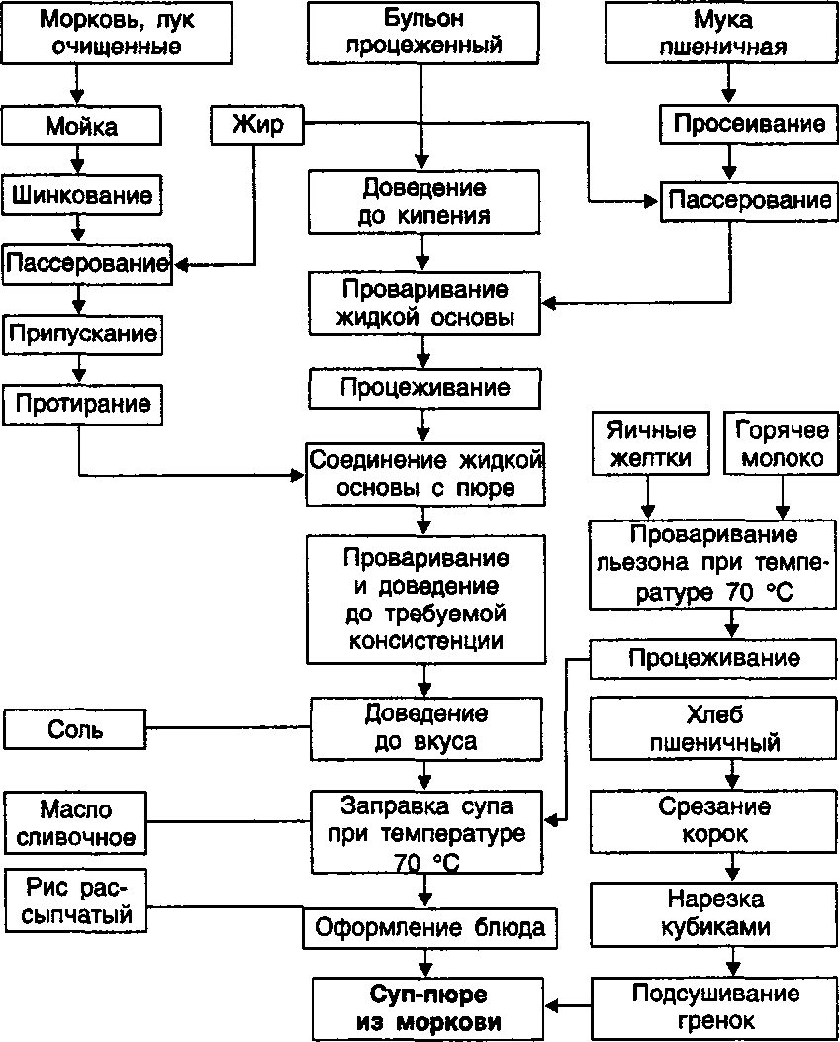

Рис. 6.5. Технологическая схема приготовления супа-пюре из моркови
Суп-пюре из зеленого горошка
Для гарнира часть горошка кипятят в собственном отваре. Лук, петрушку и морковь нарезают, пассеруют в небольшом количестве бульона до готовности с остальным зеленым горошком, затем протирают. Лук порей нарезают соломкой и пассеруют отдельно. Протёртые овощи соединяют с белым соусом, разводят бульоном и проваривают. Готовый суп заправляют льезоном.
Для соуса: в растопленное сливочное масло добавляют муку и пассеруют при непрерывном помешивании до получения кремового цвета, не допуская пригорания. В пассированную муку, охлажденную до 60-70°С вливают часть горячего бульона и вымешивают до образования однородной массы.
При подаче на стол в суп-пюре кладут пассерованный лук-порей и прокипячённый зеленый горошек.
Томатный суп-пюре — это густое первое блюдо из пюрированных и протертых через сито помидоров на основе воды, овощного, мясного бульона, идеально сочетается с диетическим и детским рационом питания. Блюдо великолепно подходит всем желающим побороться с лишним весом. В статье представлены проверенные диетические рецепты супа-пюре из помидоров: детский питательный томатный суп-пюре с манкой, классически правильный андалузский холодный суп-пюре гаспачо, турецкий томатный суп-пюре с сухариками и сыром.
Гаспачо — испанский холодный суп, который готовят из сырых овощей: помидоров, огурцов, лука, болгарского перца, чеснока и заправляют оливковым маслом, винным уксусом, сухим красным вином, сухариками или мякишем хлеба и острым соусом «табаско», по желанию. В современной интерпретации блюдо подают в тарелках как суп, но во многих крестьянских семьях его принято подавать уже после основного блюда в кувшине в качестве напитка, который пьют для утоления жажды, разбавляя водой или разбавленным вином.
Существуют тысячи вариантов приготовления «правильного» гаспачо, но список классических ингредиентов выглядит так:
- помидоры — 15 крупных шт;
- болгарский перец (красный или зеленый) — 3 шт;
- огурцы — 4 шт;
- белый или ржаной черствый хлеб с отрубями — 3-4 кусочка;
- лук большой — 1 шт;
- чеснок — 5 больших зубчиков или хотя бы один;
- пучок петрушки или базилика;
- оливковое масло сорта «экстра вирджин» — 125 мл;
- хересный, винный красный уксус — 4 ст.л.;
- морская соль — 1 ст.л.;
- черный перец крупного помола — по желанию;
- соус «табаско» — по желанию, 3 капли;
- ледяная вода, томатный сок или сухое красное вино — по желанию (для разбавления слишком густой консистенции).
Приготовление:
- Соль с чесноком растолките в ступке, накрошите туда хлеба и добавьте оливковое масло, не прекращая работать пестиком. Накройте и оставьте настаиваться на 1,5 ч.
- Мелко нашинкуйте лук, залейте его уксусом.
- Сладкий перец обмажьте маслом и поставьте его в работающую духовку, разогретую до 200°C, доведите перец до образования небольших черных подпалин — минут 10. После этого переложите перец в посуду и накройте крышкой. Минут через 5 снимите с овоща кожицу, удалите хвостик и семена.
- Снимите с помидоров шкурку. Как это делается? Если они спелые и сочные, то можно просто обдать их кипятком, после чего кожица легко снимается. Или сделайте крестообразный надрез, после чего поместите их в кипяток на 30-60 сек, а потом — в ледяную воду тоже на 30-60 сек. При таком способе кожица снимается гарантированно легко. Можете облегчить себе процесс приготовления гаспачо и просто отправить помидоры вместе с перцем ненадолго в духовку.
- Очистите огурцы от кожуры.
- Измельчите зелень петрушки или базилика.
- Отправьте все нарезанные овощи в блендер и перетрите их до однородной консистенции. В последнюю очередь положите в блендер содержимое ступки. Для получения более нежной и однородной массы после использования блендера пропустите суп через сито.
- Отправьте блюдо в холодильник на ночь или на 5-8 часов.
- При желании для достижения идеальной консистенции рекомендуем разбавлять блюдо томатным соком или водой напополам с красным сухим вином. Томатный сок можно заморозить заранее и в готовое блюдо класть томатные кубики льда.
- Для получения более сытного блюда — гаспачо можно подавать с сухариками, обжаренными в масле.
- Многие любят острый гаспачо, для чего добавляют 3 капли соуса «табаско» и сдабривают блюдо черным перцем крупного помола.
- Можно добавить в блендер несколько кусочков сельдерея.
- С гаспачо отлично сочетаются отдельно поданные оливки, каперсы, маслины и кусочки сыра моцарелла.

Рекомендация по приготовлению особенно вкусного томатного супа-пюре гаспачо
Используя вышеприведенный рецепт приготовления классического гаспачо, попробуйте добавить в него один интересный ингредиент: клубнику. Возьмите ее столько же, сколько и помидоров, причем подойдет абсолютно любой сорт клубники. Такой неожиданный кулинарный маневр добавит супу-пюре из помидоров свежести и некоторой сладости, но сладость эта будет находиться в пределах допустимого для овощного несладкого супа.
Диетический суп-пюре из помидоров — рецепт детского томатного супа Синьор Помидор
помидор — 1 крупная штука;
- морковь — 1/2 часть;
- цветная капуста — кусочек объемом с помидор;
- луковица — 1/2 часть;
- манка — 1 ст.л.;
- молоко — полтора стакана;
- вода — полтора стакана;
- петрушка, укроп;
- сливочное масло.
Последовательность приготовления блюда:
- Половинку очищенной моркови и луковицы, кусочек промытой цветной капусты мелко нашинкуйте. Желательно для приготовления детских супов иметь маленькую кастрюльку, в которой удобно приготовить на один раз. Когда вода в кастрюле закипит, положите туда измельченные овощи.
- Варите их до готовности — примерно 7 мин.
- Натрите помидор на терке, кожицу выкиньте. Натертый на терке или протертый через сито помидор положите в кастрюлю к овощам.
- Когда вода вновь закипит, всыпьте туда манную крупу и непрерывно помешивайте суп несколько минут, доводя его до готовности на самом медленном огне.
- В отдельной посуде доведите до кипения молоко, после чего влейте его в суп.
- Посолите, добавьте сливочное масло и присыпьте зеленью.
Турецкий взгляд на диетическое питание: рецепт супа-пюре из помидоров по-турецки с тертым сыром, крутонами

Что необходимо:
- помидоры большие и сочные — 8 шт;
- мука — 4 ст. л. без горки;
- паста томатная — 1 ст. л.;
- растительное масло — любое — 4 ст.л.;
- вода — примерно 1,5 литра;
- сыр — небольшой кусочек.
Как приготовить:
- Помидоры залейте на 2 минуты кипятком, очистите от кожицы, нарежьте произвольными кусочками. Очищайте помидоры над какой-либо посудой во избежание потери помидорного сока, который будет стекать.
- Желательно готовить суп в толстостенной кастрюле. Если такая имеется в наличии, то налейте в нее масло и подрумяньте муку на маленьком огне в течение 4 мин до получения золотистого оттенка.
- Положите в муку томатную пасту и помешивайте ее вместе с мукой на маленьком огне около 3 минут.
- Теперь можете класть в кастрюлю помидоры. Помешивайте их на большом огне около 5 минут, они должны немного обжариться, но не пригореть!
- Залейте помидоры водой, подождите закипания. Посолите, поперчите.
- Взбейте суп погружным блендером прямо в кастрюле. Для таких целей рекомендуется использовать металлический блендер.
- Снова доведите суп-пюре до кипения и потомите его на минимальном огне 5 мин.
- Суп-пюре из помидоров по-турецки готов! Если в данный момент в ваши планы по питанию не входят слишком уж диетические блюда, то рекомендуем добавить в томатный супчик тертый сыр — это очень традиционно и незабываемо вкусно! Подавайте такой суп с чесночными крутонами, рецепт которых тоже относится к турецкой кухне. Делаются они следующим образом.
Рецепт пикантных сухариков, которые следует подавать в дополнение к томатному супу-пюре по-турецки
Что понадобится:
- старый хлеб — 1 большой батон;
- паприка — 1 ст.л. с горкой;
- если нет паприки, то можно взять 0,5 ст.л. без горки красного молотого перца;
- чеснок — 6 зубчиков;
- соль крупная — 0,5 ст.л.;
- сливочное масло — 1-2 ст.л.
Процесс приготовления:
- Нарежьте хлеб очень маленькими кубиками, чтобы получились мини-сухарики.
- Разогрейте глубокую сковороду. Высыпьте туда кусочки хлеба и обжаривайте их на среднем огне, непрерывно помешивая.
- Соедините давленный чеснок, паприку и соль.
- Когда сухарики достаточно хорошо подсохнут на сковороде, выложите на них заправку из паприки и чеснока. Перемешайте.
- Помешивайте сухарики, пока они не вберут в себя всю чесночно-паприковую заправку.
- Когда сухарики уже, на ваш взгляд, готовы, выложите на них масло. Хорошо подходит турецкое ароматное масло с солоноватым вкусом. Продолжайте перемешивать и обжаривать сухарики до хрустящего и румяного состояния.
- Выложите сухарики на деревянную доску, дайте им остыть и переложите их для хранения в миску с крышкой.

